Les vidéos du site openclassroom sont très bien

https://openclassrooms.com/courses/gerer-son-code-avec-git-et-github

Je vous propose d’aller regarder ce que lucas a fait c’est très bien

<http://bioinfo-fr.net/git-premiers-pas>

<http://bioinfo-fr.net/git-usage-collaboratif>

1)Pour installer GIT et l’utiliser avec github.

1-1) Installation

Aller le télécharger ici (sous linux un *sudo apt-get install* *git-core* devrait suffir ^^)

<http://git-scm.com/downloads>

Ouvrir le fichier télécharger et suivre les instructions en laissant toutes les valeurs par default.

1-2) Configuration

Une fois l’installation terminée, aller sur le terminal de l’ordi pour définir notre nom et email qui seront utile pour créer le compte gratuit GitHub:

git config --global user.name "Votre nom"

git config --global user.email "you@example.com"

pour vérifier si ça a marcher

~/.gitconfig

**LES COMMANDES A ABSOLUMENT CONNAITRE :**

git help –a pour avoir les différentes commandes

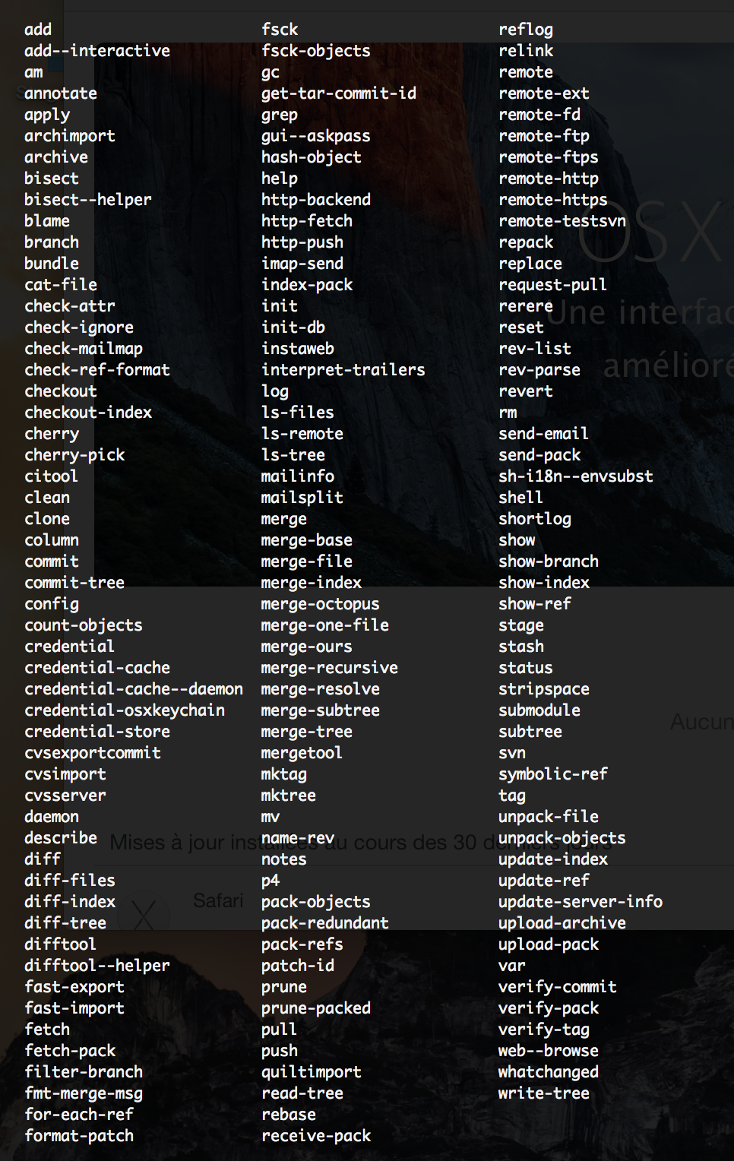

git help –g Et voilà pour le guide

